**A – YÊU CẦU CƠ BẢN**

1. **Đặt ra các câu hỏi để hiểu rõ vấn đề:**
   1. Tổng số đơn hàng trong tháng 12 của những năm trước đó có sự giảm đột biến so với các tháng khác trong cùng năm không?
   2. Trong tháng 12 của năm gần nhất, khu vực địa lý (các quốc gia) nào tác động mạnh nhất tới việc giảm số lượng đơn hàng?
   3. Tại khu vực đó, các Quốc gia có điều gì đặc biệt ảnh hưởng tới hành vi mua hàng không? (Tác động về Chính trị, Kinh tế, Xã hội, Văn hóa)
   4. Tổng số đơn hàng của từng loại nhóm hàng thay đổi như thế nào, nhóm sản phẩm nào có tỷ lệ giảm mạnh nhất?
   5. Thị trường trong tháng 12 năm gần nhất có sự xuất hiện của sản phẩm mới/ hãng mới hay chính sách khuyến mại của các đối thủ cạnh tranh không?
   6. Các nhóm sản phẩm bị giảm số lượng tổng đơn hàng trong tháng 12 năm gần nhất có nhận khiếu nại, phàn nàn gì về chất lượng không?
   7. Tổng số lượng đơn hàng trong tháng 12 của năm gần nhất có giảm/ tăng như thế nào ở các kênh bán hàng khác kênh Online không? (Nếu không thì lượng truy cập kênh bán hàng online có thay đổi như thế nào trong khoảng thời gian đó)
2. **Xác định các thước đo để thu thập dữ liệu:**
   1. Tổng số lượng đơn hàng theo từng Quốc gia trong các tháng: số lượng đơn hàng (invoice) của từng Quốc gia cụ thể trong các tháng.
   2. Tổng số lượng sản phẩm đã bán theo từng nhóm sản phẩm trong các tháng: số lượng sản phẩm (quanity) được đặt hàng theo phân loại sản phẩm trong các tháng.
   3. Tổng số lượng khách hàng theo từng Quốc gia: số lượng khách hàng theo mã khách hàng (customer ID) của từng Quốc gia.
   4. Tổng doanh thu theo từng tháng của các Quốc gia: tổng doanh thu (price * quanity) của các đơn hàng trong cùng 1 tháng theo từng Quốc gia.
   5. Doanh thu tháng trung bình của từng Quốc gia trong năm gần nhất: tổng doanh thu của 1 Quốc gia trong 1 năm chia cho số lượng tháng (12 tháng/ năm 2021).
   6. Số đơn hàng trung bình trong tháng của các Quốc gia: tổng số đơn hàng trong năm chia số lượng tháng của từng Quốc gia.
   7. Tỷ lệ mua hàng trung bình trong tháng của khách hàng tại các Quốc gia: Tổng số đơn hàng chia tổng số khách hàng trong cùng 1 tháng của từng Quốc gia.
3. **Xác định loại phân tích:**
   1. Phân tích mô tả: Tóm tắt dữ liệu trong quá khứ và trình bày phát hiện.
   2. Phân tích chẩn đoán: Dựa trên kết quả của phân tích mô tả để tìm hiểu nguyên nhân xảy ra sự giảm đột biến của tổng số lượng đơn hàng trong tháng 12 năm gần nhất (2021).
4. **Xác định nguồn dữ liệu để thực hiện thu thập:**
   1. Số liệu đơn hàng, sản phẩm, doanh thu, v..v.. (data set) của những năm trước nữa (2010 và cũ hơn): từ PM, BoD, các nhóm Data Science khác
   2. Phân loại nhóm hàng/ nhóm sản phẩm: từ PM, BoD, Kinh doanh, Kỹ thuật
   3. Xác định các khu vực bán hàng: từ PM, BoD, Kinh doanh
   4. Các thông tin chính sách bán hàng: từ Kinh doanh, Marketing
   5. Thông tin kinh doanh của các sản phẩm cạnh tranh: từ Kinh doanh, Thị trường

**B – YÊU CẦU NÂNG CAO**

1. **Thực hiện phân tích:**
2. Tổng số lượng đơn hàng và doanh thu qua các năm:



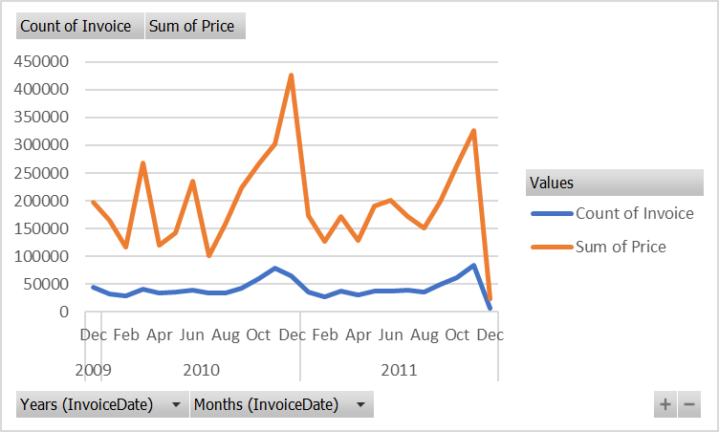

1. Theo từng Quốc gia, số lượng khách hàng, số lượng đơn hàng và tổng sản lượng, tổng doanh thu qua các năm

